Ejercicio 15 Decimal a Binario

algoritmo

**Inicio**

1. Solicitar número de inicio (n)

2. Crear blucle while si el numero no es igual a 0

3.1 Guardar el residuo del numero / 2

3.2 Dividir numero / 2 y guardar resultado

4. Mostrar resultado en binario

**FIN**

Seudocódigo

**inicio**

1. “Solicitar número de inicio” (n)

2. While(n != 0) Entonces

3.1 Residuo = n % 2;

3.2 n = n/2;

3.3 binario = residuo + binario;

4. “Tu resultado es” (binario)

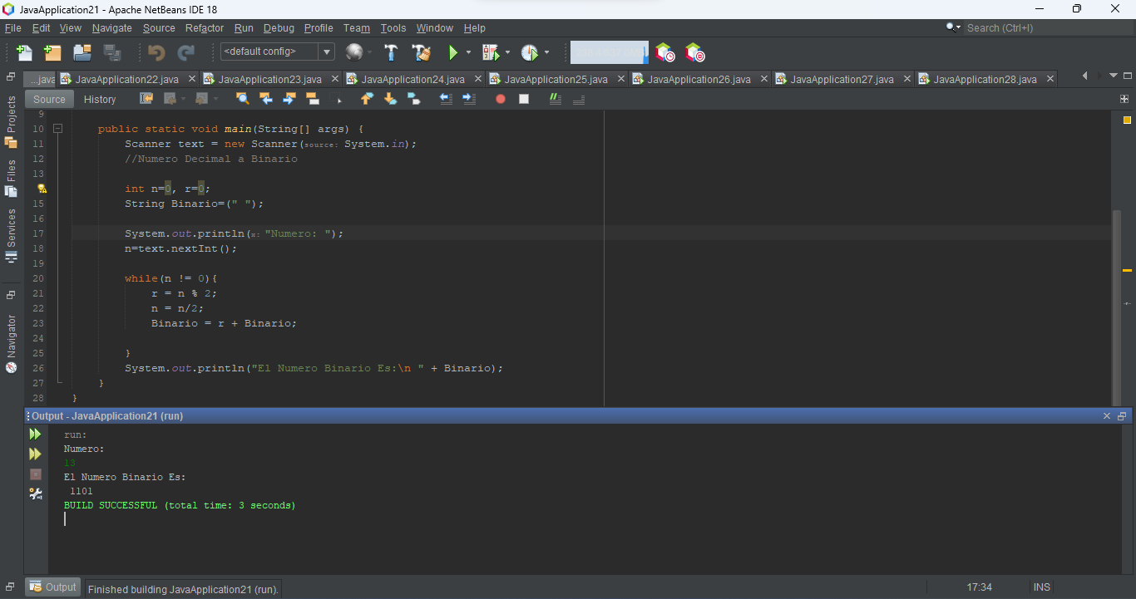**FIN**

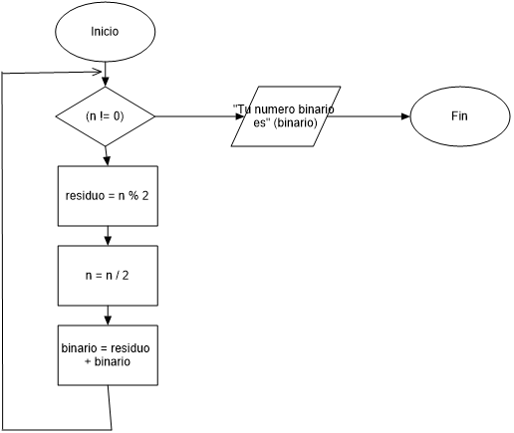

CODIGO FUENTE

//Numero Decimal a Binario

int n=0, r=0;

String Binario=(" ");

System.out.println("Numero: ");

n=text.nextInt();

while(n != 0){

r = n % 2;

n = n/2;

Binario = r + Binario;

}

System.out.println("El Numero Binario Es:\n " + Binario);

}

}